实 验 报 告

辽宁科技大学________计算机与软件工程_______学院 2022年 10 月 26 日
课名： Java框架MyBatis |  | 实验题目： MyBatis的动态代理
班级：软件204 | 姓名:于有为 |  | 学号：120203504005 | 任课教师：张春娜
实验目的：
1、掌握动态代理方式配置
2、熟悉多查询条件查询方式
3、掌握属性名与查询字段名不同时的处理方法
实验内容：
1.多条件查询方式。
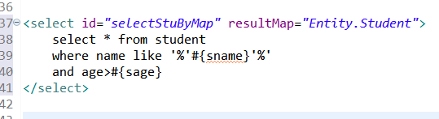
图1.IStudentDao.xml
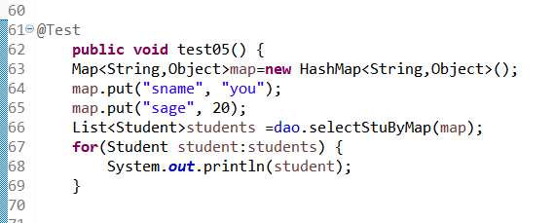
图2.Test方法
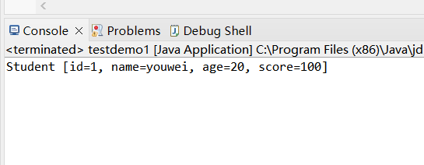
- 查询结果

2.属性名与查询字段名不同时的处理方法。
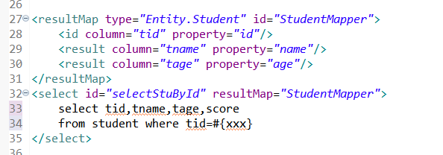
图3.使用resultMap处理

实验心得：
通过本次实验，学习了属性名与查询字段名不同时的处理方法以及使用map进行多条件查询。
评语：

优：态度认真，遵守纪律，能很好的完成实验内容要求，全面的掌握了专业知识和专业技能，报告结构合理，逻辑很清晰，格式符合规范。
良：态度认真，遵守纪律，能较好完成实验内容要求，较好的掌握了专业知识和专业技能，报告结构合理，逻辑比较清晰，格式符合规范。
中：态度比较认真，遵守纪律，能按时完成实验内容要求，较好的掌握了专业知识和专业技能，报告结构基本合理，逻辑比较清晰，格式基本符合规范。
及格：态度比较认真，遵守纪律，基本能按时完成实验内容要求，基本掌握了专业知识和专业技能，报告结构基本合理，逻辑基本清晰，格式基本符合规范。
不及格：态度不认真，不遵守纪律，不能按时完成实验内容要求，不能掌握专业知识和专业技能，文字不通顺，逻辑不清晰，格式不符合规范。

